Praha, Brno a Plzeň otevírají dveře toleranci

Švédská značka vodky Absolut se letos rozhodla dát své nové kampani celospolečenský rozměr, jejímž cílem je povzbudit k toleranci a soudržnosti v české společnosti. Ve spojení s předním českým grafikem Pavlem Fuksou vyráží do ulic v Praze, Brně a Plzni s kampaní Absolut Tolerance. Ta má za cíl zvýšit ve společnosti míru tolerance, a to hned v pěti oblastech – rovnoprávnosti mužů a žen, LGBT, svobody vyznání, etnické příslušnosti a migrace.
Funkční dveře jsou postupně umístěny ve třech městech – Praze, Brně a Plzni. Dveří je pět, každé z nich vizuálně symbolizují jedno téma. Pokud se lidé rozhodnou dveřmi projít, vyjádří tím podporu toleranci. Na každých dveřích je tento průchod zaznamenán na počítadle, které je do nich zabudované. Za nápadem i vizuálním zpracováním kampaně stojí český designer Pavel Fuksa, který byl letos opět zařazen mezi 200 nejlepších ilustrátorů světa.
Dveře jsou k vidění dva týdny na Náměstí Míru, Jungmannově náměstí, ve vestibulech Masarykova a Hlavního nádraží, Strossmayerově náměstí, Náměstí republiky a Na Andělu před kinem Cinestar.
Od 26. října se dveře Absolut Tolerance přesunou do Brna a Plzně.
Konkrétní umístění dveří:
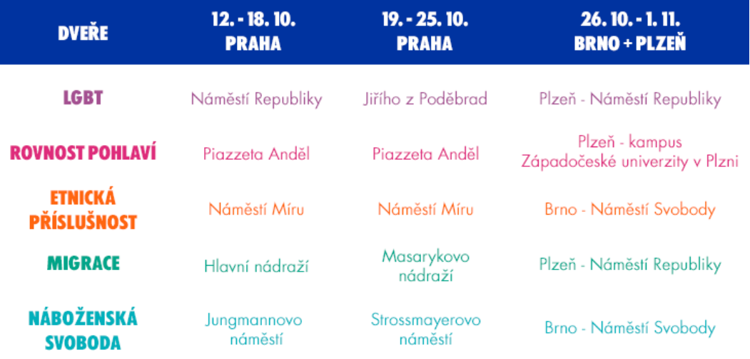

Cílem aktivity není hodnotit současná řešení, nebo hledat ta správná. Cílem není soudit, ale podporovat toleranci a podněcovat pohledy na daná témata z více úhlů. „Víme, že se v určitých případech jedná o velmi složitá témata. Chceme poukázat na to, abychom se na věci dívali s otevřenou myslí, nesoudili na základě nedostatku informací, nepravdivých informací, popřípadě strachu. Snažíme se přimět lidi k tolerantnějšímu přístupu a rozptýlit jejich obavy či předsudky kreativní formou. Umění a kreativita k Absolut neodmyslitelně patří a my věříme, že díky nim můžeme přinést do naší společnosti pozitivní změnu,“ dodává Dagmar Rychterová z Absolut.
„Zejména v posledních měsících a letech přestala mít tolerance v české společnosti svoje místo a byla nahrazena cynismem, bezohledností a frustrací. Kampaň se netváří spasitelsky, rád bych, aby kolemjdoucí dokázala aspoň na moment zastavit a tuto frustraci zmírnit,“ přiblížil postoj ke svému návrhu designer Fuksa.
Další informace naleznete na www.facebook.com/absolut.cz.

